【PRD】Z-Film相机界面-首次连接激活设备需求文档

|  |  |  |  |
| --- | --- | --- | --- |
| 文档版本： | V1.0.0 | 文档编号： | ZY-200113012 |
| 文档密级： | 保密 | 所属部门： | 研发三部 |
| 项目名称： | Z-Film | 系统名称： | Z-Film App相机模块 |
| 编写人员： | 蔡蓓蕾 | 编写日期： | 2020.01.13 |

修订记录

|  |  |  |  |
| --- | --- | --- | --- |
| 版本号 | 修订人 | 修订日期 | 修订描述 |
| V1.0 | 蔡蓓蕾 | 2020.01.13 | 1.创建文档 |
| V1.0 | 蔡蓓蕾 | 2020.04.02 | 1.删除新手教程 |
| V1.1 | 蔡蓓蕾 | 2020.05.15 | 1.新增连接设备上传数据规则 |
| V1.1 | 蔡蓓蕾 | 2020.05.18 | 1.补充获取设备和地理位置信息规则 |
| V1.2 | 蔡蓓蕾 | 2020.06.03 | 1.增加跨地区激活需求 |
| V1.2 | 蔡蓓蕾 | 2020.06.29 | 1.设备已激活导致激活失败 |
| V1.2 | 蔡蓓蕾 | 2020.07.22 | 1.修改激活失败提示文案 |
| V1.2 | 蔡蓓蕾 | 2020.07.27 | 1.修改激活流程，增加激活码获取逻辑 |
| V1.2 | 蔡蓓蕾 | 2020.08.05 | 1. APP版本不支持激活提示 2. 用户地理位置和ip地址无法定位时允许激活 |
| V1.2 | 蔡蓓蕾 | 2020.08.28 | 1. 补充经销商系统以及激活管理中查找不到SN码的规则 |
| V1.2.1 | 李泽鹏 | 2020.10.19 | 1.新增免登录激活流程 |
| V1.2.1 | 李泽鹏 | 2020.10.26 | 调整免登录账号创建的流程  需要创建并登录账号后，才能进入激活流程  “免登录”修改为“免登录激活” |
| V1.2.2 | 李泽鹏 | 2020.11.5 | 免登录激活流程调整，使用游客账号进行激活； |

# 系统概述

## 1.1 背景

* 新设备在首次连接App使用时需要激活，可方便后续统计设备的激活量，以及记录设备激活信息

## 1.2 目标

* 初次连接设备提示用户激活，没有激活不可连接设备使用
* 激活时将设备信息与激活的账号信息保存至服务器

## 1.3 激活流程

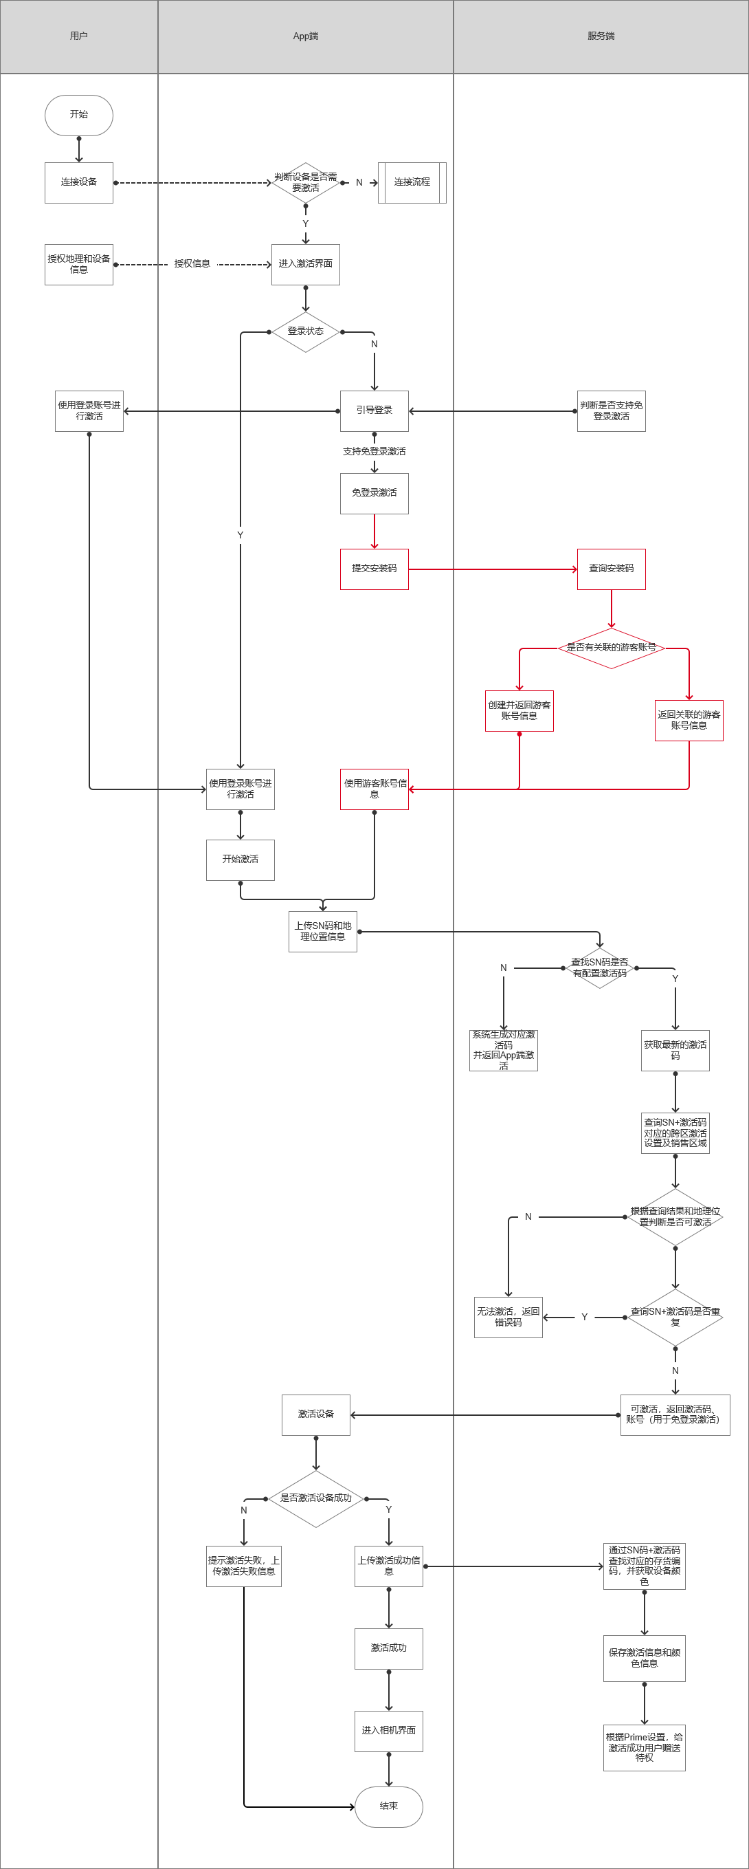

## 1.4 激活流程-跨地区激活（在正常激活中流程增加判断条件）

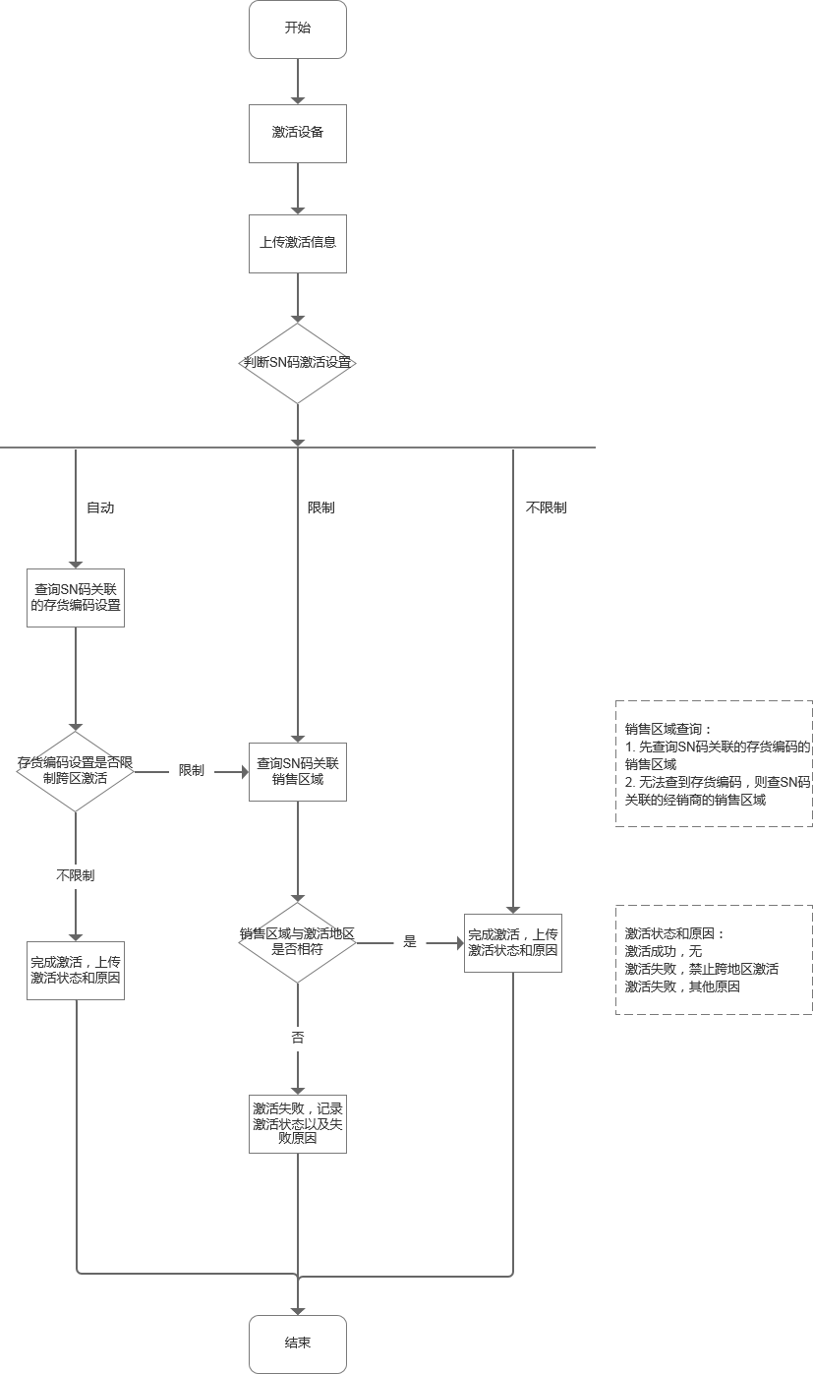

# 需求说明

* **简要说明：**

1. 新设备初次连接需要激活，否则App无法连接稳定器使用
2. 激活设备需要绑定用户账号，将设备信息与用户账号存到服务器
3. 激活成功向设备发送激活信息，之后设备将可以正常使用

* **界面原型：**

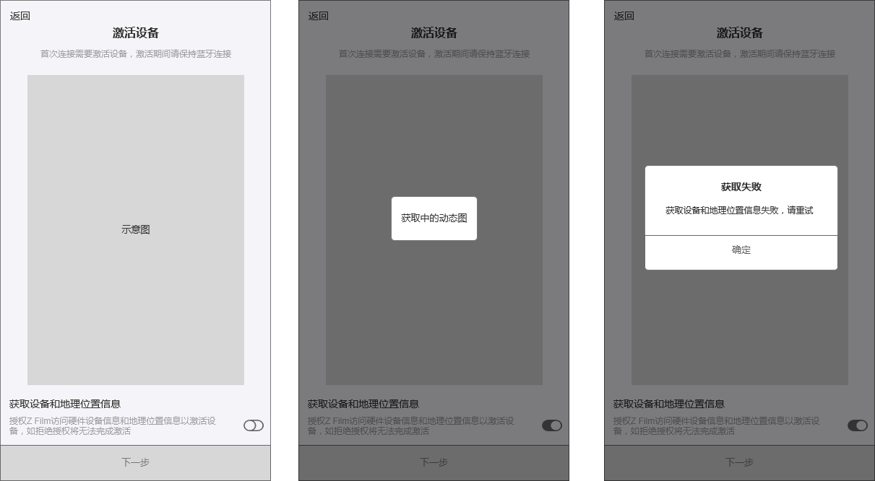

图2-1 获取设备和地理位置信息

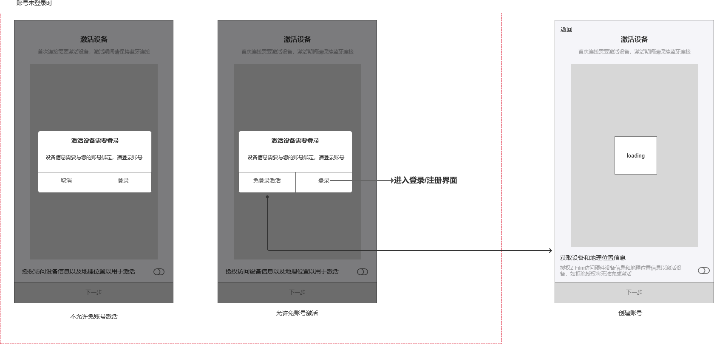

图2-2 登录与免登录

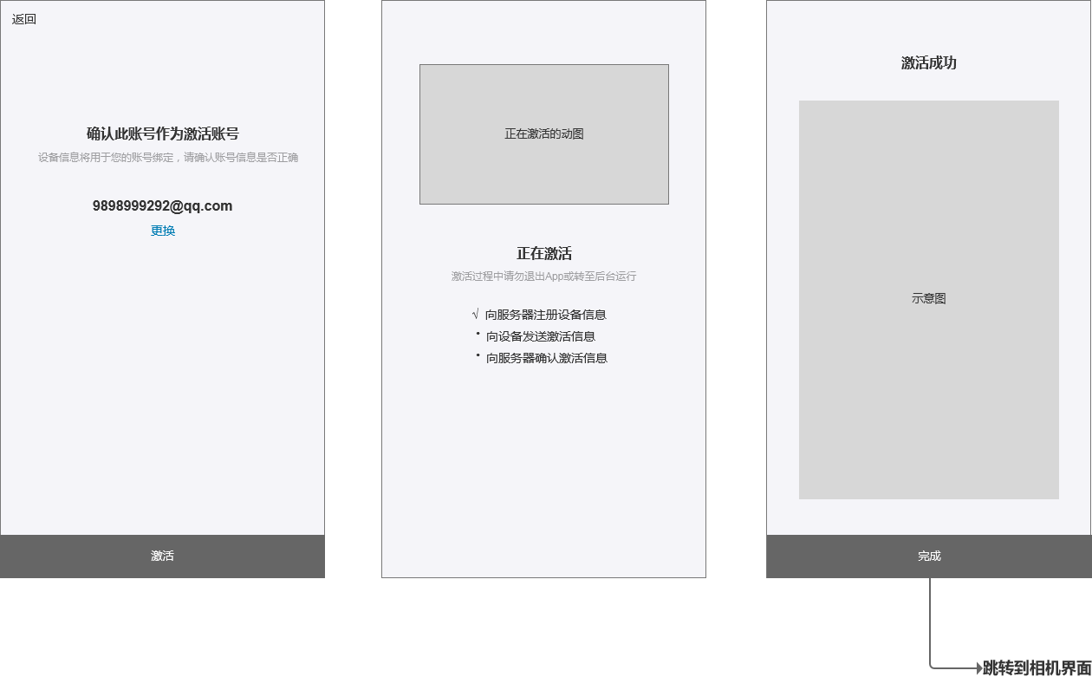

图2-3 正在激活和激活成功

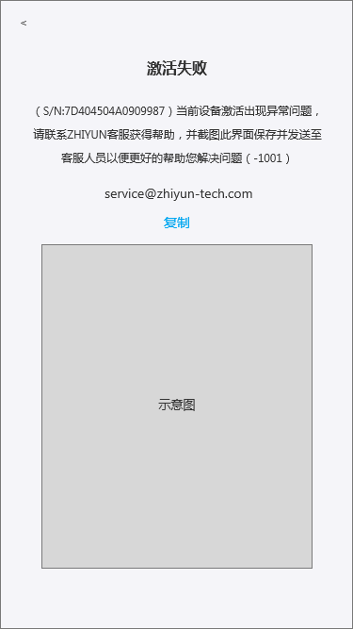

图2-4激活失败-网络或设备异常导致激活失败

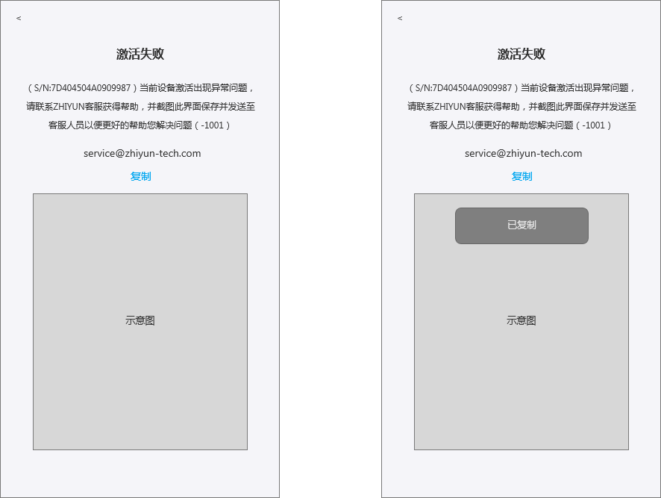

图2-5 激活失败-跨地区激活

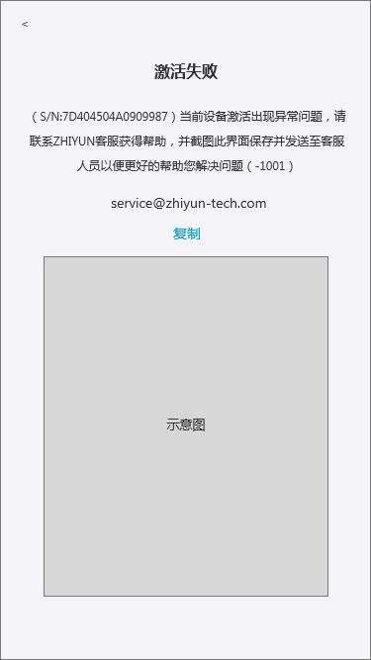

图2-6 设备重复激活导致激活失败

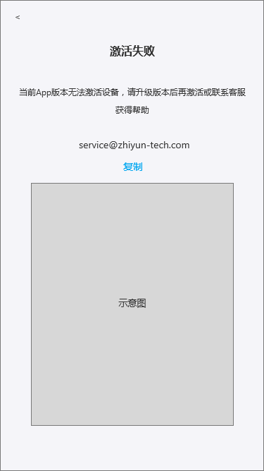

图2-7 APP版本较低无法激活

* **逻辑规则：**
* 前置条件

1. 已连接设备
2. 设备未激活

* 通用说明

1. 网络或蓝牙判断：

* 点击“激活”，判断当前网络状态以及蓝牙状态，如果无网络或蓝牙未连接，则弹框提示“无法激活”，见原型
* 激活中：如果网络中断或蓝牙断开，或者激活超时1min，跳转无法激活页面，见原型图2-4
* 固件下载：下载过程中网络中断或网络超时1min，则进入下载失败界面（见固件升级文档）
* 固件升级：升级过程中蓝牙断开，则进入升级失败页面（见固件升级文档）
* 规则说明

1. 与设备连接成功后，判断设备需要激活，进入激活设备提示页面，用户需要授权App访问设备信息以及当前设备所在地理位置，才可以进入下一步，未授权时“下一步”按钮置灰无法点击，默认是未授权的状态，即授权开关为关闭状态
2. 点击“下一步”，显示正在查询的动态图，查询设备信息以及地理位置信息

* 查询设备SN码：可重复查询，最多可查询5次，每次查询时长最长3s
* 如果SN码获取失败：执行查询5次仍无法获取时，则不可进入激活，弹出“获取失败”弹框，弹框提示文案为“获取设备和地理位置信息失败，请重试”，点击“确定”后关闭弹框，获取设备和地理位置信息的开关恢复到关闭状态，且“下一步”按钮置灰；
* 获取地理位置信息：通过手机定位地理位置信息，如果获取成功，则将该地理位置用于后续激活流程的区域判断；若获取失败，可继续激活操作流程，后续通过提交信息时可IP地址判断用户位置区域；
* 获取设备信息成功后，判断当前是否有账号登录的登录状态：已登录、未登录；

1. 已登录：进入账号确认界面，显示当前账号信息；

* 点击“更换”账号用户可更换当前账号（更换账号进入登录页面），
* 点击“激活”开始激活设备（一个账号可激活多个设备）
* 如果用户使用免登录激活的账号激活新设备，当前登录的账号如果有绑定手机/邮箱，则展示已绑定的手机/邮箱（优先展示手机）；若未绑定手机/邮箱，则展示用户的昵称；

1. 未登录：

* 首先查询设备是否支持免登录激活；如果查询失败则重试，最多可查询5次，每次查询时长最长3s；
* 查询次数超过5次后，则为获取失败
* 此时弹出弹窗，标题为“获取失败”；正文为“获取设备和地理位置信息失败，请重试”；操作为“确定”；见图2-1 右图
* 点击“确定”后，关闭弹层，停留在当前页，直到用户点击“下一步”时重新获取相关信息；
* 查询成功后根据是否支持免登录弹出对应的提示弹层（见图2-2）；
* 设备不支持免登录激活：弹出账号登录弹框，标题为“激活设备需要登录”；正文内容为“设备信息需要与您的账号绑定，请登录账号”；操作选项为“取消”“登录”；
  + 点击“取消”关闭弹层，停留在当前页面（获取设备信息页面）
  + 点击“登录”进入账号界面，进入账号登录/注册操作流程，如果通过登录流程且登录成功进入激活操作流程；若登录终止，退出登录流程后，停留在当前页面（获取设备信息页面）。
* 当设备支持免登录激活：弹出账号登录弹框，标题为“激活设备需要登录”；正文内容为“设备信息需要与您的账号绑定，请登录账号”；操作选项为“**免登录激活**”，“登录”；
  + 点击“**免登录激活**”后关闭弹层，展示加载状态，若当前网络异常，则弹出toast提示“网络连接失败，请检查网络后重试”，同时取消加载状态，停留在当前页面；
* 若无异常情况，则提交手机安装码至服务端；
  + 客户端需等待服务端返回账号信息
* 若收到游客账号信息，客户端获取游客状态账号信息后，将使用游客账号完成后续激活，而游客账号无需在本地登录；
* 如果超过30S未返回账号信息，则为超时，弹出toast提示：免登录激活失败，请重试；
* 如果服务端查询账号失败，则弹出toast提示：免登录激活失败，请重试
* 游客账号信息载入后，直接进入下一步页面（正在激活页面）执行激活后续流程
  + 点击“登录”进入账号界面，进入账号登录/注册操作流程，如果通过登录流程且登录成功进入激活操作流程；若登录终止，退出登录流程后，停留在当前页面（获取设备信息页面）。

1. 免登录激活规则

* 设备是否允许免登录激活，规则如下
* 客户端每次激活发送SN码至服务器，获取当前设备是否可免登录激活；
* 服务端向经销商管理系统查询此SN码对应的使用设置，若此SN码存在多条数据，则以最新的SN+激活码数据为准

选项说明：

* 自动：SN设备查询结果专属选项，代表跟随存货编码或者经销商；
* 禁止：此设备不支持免登录激活；
* 允许：此设备支持免登录激活；
* 若当前SN设置为“自动”，则需进行一下判断：
* 查询当前系统监控设置-免登录激活选项；
* 若为存货编码，则返回此SN+激活码对应的存货编码的免登录选项；
* 若为经销商，则返回此SN+激活码对应的存货编码的免登录选项；
* 用户选择免登录方式激活后，服务端根据安装码查找账号信息
* 服务端优先查询此安装码是否已经存在游客状态的账号，存在则返回此账号信息；
* 若不存在则新建账号，并返回新建游客状态账号的信息；
* 此次激活信息和后续数据与此次生成的游客状态账号进行关联；

1. 正在激活：激活过程中需要三项步骤进行激活，一个步骤完成时则将每项前面的“•”动态的转化成“√”
2. 激活步骤（可见1.3激活流程图）
   1. 第一步：开始激活时，APP端向服务端上传SN码和地理位置信息，服务端根据SN码和地理位置信息完成以下校验步骤

* 查找SN码在经销商系统以及激活记录中是否有该激活码：

经销商系统和激活记录中都没有该激活码：服务端自动生成一个激活码，可激活

经销商系统没有而激活记录中有该激活码：不可激活，返回不可激活结果给APP

经销商系统有激活码：获取最新的一个激活码并进入下一步

* 根据SN码+激活码（从经销商系统获取的激活码）查找跨区激活设置，并且根据上传的地理位置信息判断是否可激活：

限制跨区激活且激活地区与销售地区不符：激活失败，回传错误编码和激活码

不限制跨区激活或激活地区与销售地区相符：此步骤判定为可激活，进入下一步

* 查询SN码+激活码（从经销商系统获取的激活码）是否已存在：

已存在：激活失败，回传错误编码和激活码等信息给APP端

未存在：该设备可激活，返回激活码给APP端进行激活；

* 1. 第二步：根据服务端回传的信息进行激活或者提示激活失败
* 可激活：使用激活码对设备进行激活
* 不可激活：跳转激活失败页面，并且显示服务端回传的错误编码
  1. 第三步：完成上一步（激活失败在提示时上传），则向服务端上传激活信息
* 激活成功：上传信息包括用户id、设备型号、设备名称、设备序列号（SN码）、激活码、地理位置、激活时间、APP平台、APP版本、其他扩展选项、激活状态
* 激活失败：上传信息包括用户id、设备型号、设备名称、设备序列号（SN码）、激活码、地理位置、激活时间、APP平台、APP版本、其他扩展选项、激活状态、激活失败原因（错误编码）；
* 激活成功，但上传消息失败时，则直接提示激活成功，同时缓存上传信息，网络恢复时或重新连接设备时再上传，激活失败上传信息失败时也需要缓存

1. 限制跨地区激活的条件

* 激活设置

1. SN码激活设置为自动（默认为自动）：则跟随SN码关联的存货编码设置；存货编码的设置为限制，则不可跨地区激活；存货编码的设置为不限制，则任何地区都可激活
2. SN码激活设置为限制：不可跨地区激活，这种情况不考虑存货编码的设置
3. SN码激活设置为不限制：任何地区都可激活，这种情况不考虑存货编码的设置

* 激活位置是否在销售地区范围内

1. SN码的设置为不限制，则不考虑此条件
2. SN的设置为自动，且存货编码的设置为不限制，不考虑此条件
3. SN码的设置为限制，查询激活位置是否在销售地区内，是则允许激活，不是则判断为跨地区激活，激活失败
4. SN码的设置为自动，且存货编码的设置为限制，查询激活位置是否在销售地区内，是则允许激活，不是则判断为跨地区激活，激活失败
5. 客户端发送的激活地理位置与IP地址位置，两者有其中一个符合销售区域则可激活
6. 若客户端发送的激活地理位置与IP地址位置都无法定位到用户位置，则允许用户无需符合销售区域，该步骤判定为允许激活
7. 查询SN码销售地区说明：

* 查询SN码关联的存货编码对应的销售地区
* SN码无关联存货编码时，则忽略激活设置，不管有无限制都可以进行激活
* SN码没有对应的销售地区时，则忽略激活设置，不管有无限制都可以进行激活

1. 设备只能激活成功一次，不能重复激活，服务器中不能保存相同设备序列号（或其他的设备的唯一标识信息）
2. 激活状态和状态上传说明：

* 激活成功：上传状态到服务端（上传内容为“激活状态：激活成功”，“原因：-”）同时进入激活成功页面，点击“完成”跳转相机界面
* 激活失败：激活步骤前两步的时间超过60s或者由于网络异常or蓝牙连接异常等异常情况发生时，跳转到激活失败页面（图2-4），此时需要上传设备激活状态（上传内容为“激活状态：激活失败”，“原因：激活异常”）,并跳转激活失败页面提示用户
* 激活失败-禁止跨地区激活：进入激活失败页面（图2-5），激活失败需要上传设备激活状态（记录内容为“激活状态：激活失败”，“原因：跨地区激活”）
* 激活失败-重复激活：进入激活失败页面（2-6），上传设备激活状态（上传内容为“激活状态：激活失败”，“原因：重复激活”）

1. 激活失败提示文案（如9所述的所有激活失败都统一使用该文案）

* 文案内容：（S/N：【SN码】）当前设备激活出现异常问题，请联系ZHIYUN客服获得帮助，并截图此界面保存并发送至客服人员以便更好的帮助您解决问题（【-错误编码】）
* 【SN码】为当前设备的SN码
* 【-错误编码】为服务端返回的错误编码，无该编码时则不显示该括号内的内容

1. 服务端在获取激活码时，如果激活码可在经销商系统中获取（即不是系统随机生成的激活码），则需要判断当前APP版本是否可支持激活设备：

* 若当前版本不可激活，则返回APP端错误信息，APP端提示用户无法激活，提示文案为“当前App版本无法激活设备，请升级版本后再激活或联系客服获得帮助”，如图2-7所示
* 若当前版本可激活，则继续走激活流程

注：当前ZY Cami为1.0.4（iOS）以及1.0.16（安卓）之前（含）的版本，且可在经销商系统获取激活码，则服务端特殊处理为不可激活

1. 在激活失败界面点击“返回”按钮，都是返回首页
2. 客服联系方式：

* 根据当前系统语言显示不同客服联系方式（如果提供统一的联系方式则忽略此条）
* 点击“复制”按钮，复制联系方式在系统剪贴板中，复制成功toast提示“已复制”

1. 连接设备上传数据

* 设备未激活：设备未激活时，连接设备后进入激活流程，激活过程中上传激活数据（见上面的激活说明）
* 设备已激活：设备已经激活，之后每一次连接设备且连接成功都需要上传连接信息
* 上传数据字段包括：连接时间、连接用户账号、App版本、App平台、设备型号、设备名称、SN码、地理位置
* 无网络下连接设备，则将此次连接信息缓存到本地，等网络恢复后再上传数据或是等下一次连接设备时上传
* 上传数据失败但连接成功时，则需要一直调用接口进行上传直至成功
* 上传数据失败且连接设备失败，则不需要再上传数据

1. ~~新手教程：由多张设备使用教程图片组成，当滑到最后一张图片时，底部显示“完成教程学习”的按钮，不是最后一张不显示~~

* 后置条件